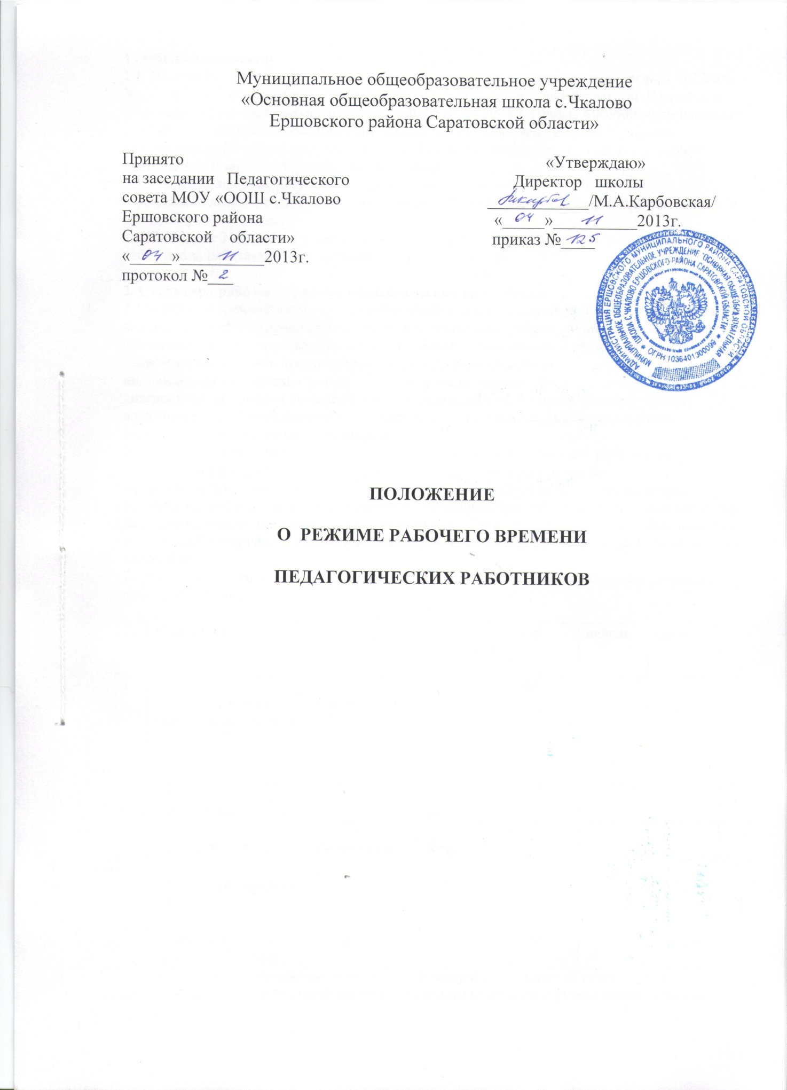

1 . Общие положения
1.1 Положение разработано в соответствии с Федеральным законом от 29 декабря 2012года № 273-ФЗ «Об образовании в Российской Федерации»; Трудовым Кодексом Российской Федерации в ред. Федерального закона от 30.06.06 № 90-ФЗ, Приказ Минобрнауки России от 27.03.06 года № 69 «Об особенностях режима рабочего времени и времени отдыха педагогических и других работников образовательных учреждений» и другие документы действующего законодательства, Уставом школы.
Настоящее положение регулирует нормирование и соотношении учебной (преподавательской) и другой педагогической работы педагогических работников школы в пределах учебного года.
1.2 Настоящее Положение распространяется на всех штатных и внештатных педагогических работников, работающих на условиях трудового договора.

2. Структура рабочего времени педагогических работников
2.1 В рабочее время педагогических работников в зависимости от занимаемой должности включается учебная (преподавательская), воспитательная работа, индивидуальная работа с обучающимися, научная, творческая и исследовательская работа, а также другая педагогическая работа, предусмотренная трудовыми (должностными) обязанностями и (или) индивидуальным планом, - методическая, подготовительная, организационная, диагностическая, работа по ведению мониторинга, работа, предусмотренная планами воспитательных, физкультурно-оздоровительных, спортивных, творческих и иных мероприятий, проводимых с обучающимися.
2.2 Конкретные трудовые (должностные) обязанности педагогических работников определяются их трудовыми договорами и должностными инструкциями.
Продолжительность рабочего времени педагогических работников устанавливается в количестве 36 часов в неделю при работе на 1,0 ставку. При работе на доли ставок все нормы рабочего времени определяются пропорционально. Как правило, в школе устанавливается 6-ти дневная рабочая неделя и, соответственно, 6-ти часовой рабочий день для педагогических работников.
2.3 Расчет максимально возможного фонда рабочего времени педагогического работника приведен в таблице 1.

№ | показатель | Расчетная формула | дни | недели | часы
1 | Календарный фонд рабочего времени за учебный год |  | 365 | 52
 | Выходные, праздники | 68 | 68
 | Продолжительность рабочего дня | 36*6
 | Очередные отпуска (календарные дни) |  | 56 |  | 336
 | Максимально возможный фонд рабочего времени |  | 241 |  | 1438
Ежегодно размер максимально возможного фонда рабочего времени педагогического работника уточняется на основе производственного календаря и утверждается приказом директора.
При расчетах объема учебной работы, планировании и учете труда педагогических работников академический (учебный) час приравнивается к астрономическому.
2.4. В рамках расчета максимально возможного фонда рабочего времени педагогического работника для выполнения учебной (аудиторной и внеаудиторной) работы введем понятие «продолжительность первой половины рабочего дня», для выполнения внеучебной работы - «продолжительность второй половины рабочего дня».
3 Нормы трудоемкости и нормы напряженности труда педагогических работников
3.1 Норма учебной работы педагогическим работникам устанавливается в размере 18 недельных часов в учебном году на педагогического работника (первая половина рабочего дня). Учебная нагрузка педагогического работника регулируется расписанием.
3.2. В среднем для расчета учебной нагрузки педагогического работника продолжительность первой половины рабочего дня устанавливается на уровне 3 ч. в день - 18 ч. в неделю.
3.3. На период командировки, болезни, направления на повышение квалификации педагогический работник освобождается от учебной нагрузки. Установленная ему на этот период учебная нагрузка выполняется другими педагогическими работниками школы в пределах установленного рабочего дня за счет уменьшения им на этот период объема внеучебной работы.
Работа педагогических работников, временно замещающих отсутствующих педагогических работников, может оплачиваться на условиях почасовой оплаты
3.4. К педагогическим работникам школы относят должности: педагогические работники, непосредственно осуществляющие учебный процесс- учитель; воспитатель;
педагог-библиотекарь.
4. Порядок нормирования и учёта основных работ педагогических работников
4.1. Выполнение основных работ всеми категориями педагогических работников характеризуется наличием установленных норм содержания деятельности и норм времени на её осуществление, установленных в Должностных обязанностях, и оплачивается из базовой части фонда оплаты труда работников школы в качестве должностного оклада.
Для выполнения основных работ учителями, преподавателями устанавливаются нормы преподавательской деятельности, определяемые как аудиторная занятость педагога. Нормируемая часть рабочего времени учителя включает регулируемые учебным расписанием уроки (учебные кружковые занятия) продолжительностью 45 минут (35 минут для учителей начальных классов в 1 классе - сентябрь-декабрь) и перемены, установленные для обучающихся.
Должностной оклад учителя, преподавателя оплачиваемый из базовой части фонда оплаты труда, учитывает также неаудиторную занятость педагогического работника, требующую затрат рабочего времени, не конкретизированную по количеству часов, но вытекающую из его Должностных обязанностей, Устава школы, Коллективного договора, Правил внутреннего трудового распорядка:
- время, затрачиваемое непосредственно на подготовку к урокам (учебным кружковым занятиям);
- выполнение обязанностей, связанных со своевременным оформлением журнала и ведением документов планирования и диагностики достижения целей педагогической деятельности;
- организацию и проведение методической, диагностической и консультативной помощи обучающимся и их родителям (законным представителям), участие в родительских собраниях и иных организационных формах работы с обучающимися и их родителями (законными представителями);
- время, затраченное на организацию внеклассной работы по предмету, проведение оздоровительных, воспитательных и других мероприятий, предусмотренных образовательной программой;
- выполнение обязанностей, связанных с участием в работе педагогического совета, предметного МО и/или другого локального профессионального сообщества.

4.2. Учёт выполнения работ, связанных с неаудиторной занятостью педагога, оплата которой включена в должностной оклад, осуществляется руководителем предметного МО, а также - заместителями директора по учебно-воспитательной, воспитательной в рамках их компетентности, установленной приказом о распределении обязанностей между членами администрации.

5.Порядок нормирования и учёта дополнительных работ, выполняемых работниками школы.

5.1. Для педагогических работников, непосредственно осуществляющих учебный процесс, определяются следующие дополнительные виды работ, оплачиваемых из специальной части фонда оплаты труда работников школы на основе Дополнительного соглашения к Трудовому договору между педагогическим работником и работодателем:
- проверка тетрадей и других контрольно-диагностических материалов;
- подготовка лабораторного демонстрационного оборудования для проведения уроков и других учебных занятий;
- дополнительные работы по классному руководству, формированию ученического и родительского сообщества класса или творческого объединения;
- дополнительные работы по организации внеклассных мероприятий в начальной школе;
- дополнительные работы по педагогическому сопровождению индивидуальных образовательных программ (маршрутов) обучающихся;
- руководство ШМО;
- индивидуальная работа с обучающимися, требующими усиленного педагогического внимания (имеющими трудности в восприятии учебной информации из-за снижения интеллекта, деформации учебной мотивации; детей с отклоняющимся поведением; детей, находящихся в трудной жизненной ситуации; детей из асоциальных и деструктивных семей;
детей-сирот и опекаемых);
- индивидуальные занятия с больными детьми на дому;
- работа с одарёнными детьми;
- работа по реализации приоритетных направлений программы развития ОО;
- осуществление инновационной и опытно-экспериментальной деятельности;
- работа по внедрению современных, в том числе информационных технологий в образовательный процесс;
- обучение больных детей и детей-инвалидов на дому;
- заведование кабинетом, мастерской.

5.2. Нормирование выполняемых педагогическим работником работ, связанных с проверкой тетрадей и других контрольно-диагностических материалов осуществляется на основе Положения о проверке тетрадей и других контрольно-диагностических материалов в школе. Систематический учёт этих работ проводится заместителями директора школы по учебно-воспитательной работе.

5.3. Нормирование и учёт выполняемых работником школы дополнительных работ по подготовке лабораторного демонстрационного оборудования для проведения уроков и других учебных занятий производится заместителем директора по учебно-воспитательной работе.

5.4. Нормирование и учёт дополнительных педагогических работ по классному руководству, а также по организации внеклассных мероприятий в школе осуществляется заместителем директора по воспитательной работе, контролирующим составление и исполнение плана воспитательной работы.
5.5. Нормирование и учёт дополнительных работ с обучающимися, требующими усиленного педагогического внимания (имеющими трудности в восприятии учебной информации из-за снижения интеллекта, деформации учебной мотивации, детей с отклоняющимся поведением, детей, находящихся в трудной жизненной ситуации, детей из асоциальных и деструктивных семей, детей-сирот и опекаемых) определяется на основе решения педагогического совета, а также – Положения о работе с детьми «группы риска» и осуществляется заместителями директора по УВР и ВР.
5.6. Нормирование и учёт педагогических работ по проведению индивидуальных занятий на дому с обучающимися, организуемых в соответствии с медицинским заключением, определяется приказом по школе и осуществляется заместителем директора по УВР.
5.7. Нормирование и учёт дополнительных работ, связанных с заведованием учебного кабинета определяется на основе Положения об учебном кабинете и осуществляется заместителем директора по УВР.
5.8. На основе конкретных Трудовых обязательств работника школы определяются и утверждаются Педсоветом следующие дополнительные работы, направленные на достижение современного качества образования:
- педагогическое сопровождение индивидуальных образовательных маршрутов и программ обучающихся;
- реализация приоритетных направлений программы развития ОУ;
- осуществление инновационной, опытно-экспериментальной деятельности;
- участие в работе службы оценки качества образования в школе;
- внедрение современных, в том числе информационных, технологий в образовательную практику;
- обеспечение индивидуализации и вариативности образовательного процесса в работе с одаренными детьми.

5.9. Нормирование и учёт дополнительных работ по реализации приоритетных направлений программы развития школы, а также - осуществлению инновационной, опытно-экспериментальной деятельности в каждом конкретном случае определяется на основе приказа по школе «Об организации опытно-экспериментальной деятельности учителей школы на учебный год» и конкретизируется в соответствующем разделе ежегодного плана работы школы.

5.10. Участие в работе службы оценки качества образования в школе включает в себя следующие виды работ:
- разработка контрольно-измерительных материалов и/или подбор диагностических методик для организации мониторинговых исследований по одному или нескольким показателям качества школьного образования;
- организация и проведение процедуры планового мониторингового исследования;
- проверка данных мониторингового исследования, определение результатов;
- математическая обработка статистических данных;
- аналитическая работа, определение проблемных зон и тенденций развития;
- подготовка аналитических справок и сообщений на различных совещаниях и рефлексивных семинарах.

5.11. Дополнительные работы по внедрению современных, в том числе информационных, технологий в образовательную практику предполагает, прежде всего:
- активное применение современных образовательных технологий в педагогической практике;
- разработку и апробацию сетевых технологий организации обучения и воспитания;
- создание и апробацию педагогическим работником цифровых образовательных ресурсов;
- эффективное использование интерактивного оборудования в учебном процессе.
Оплата дополнительных работ по внедрению современных, в том числе информационных, технологий производится на основе учёта дополнительных работ по внедрению современных, в том числе информационных, технологий в образовательную практику заместителем директора по информатизации УВП.
5.12. Дополнительные работы по обеспечению индивидуализации и вариативности образовательного процесса в работе с одаренными детьми нормируются в каждом конкретном случае в плане индивидуального сопровождения одарённого ученика. Учёт этой работы администратором, курирующим соответствующее направление в школе.

5.13. Учёт и оценка качества выполнения дополнительных работ, направленные на достижение современного качества школьного образования, оплачиваемых из доли стимулирующей части фонда оплаты труда работников , производятся не реже одного раза в год экспертной комиссией школы на основе подготовленного работником творческого отчёта.
5.14. Нормирование и учёт особо важных и срочных работ осуществляется по представлению директора специально созданной экспертной комиссией школы и оплачивается после выполнения данных работ из фонда экономии

